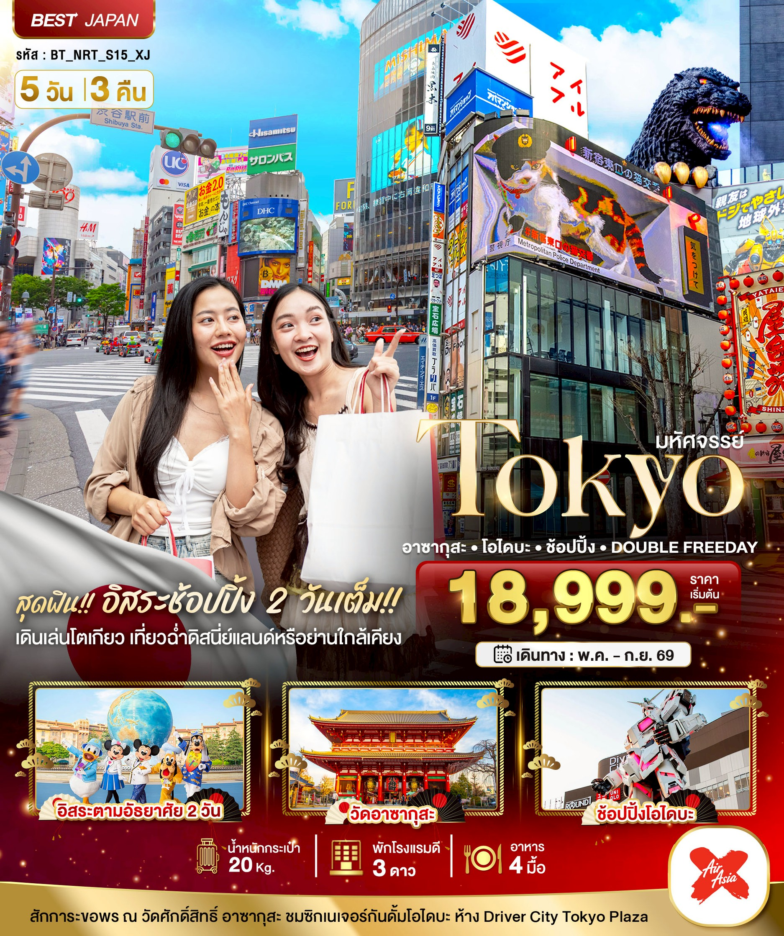

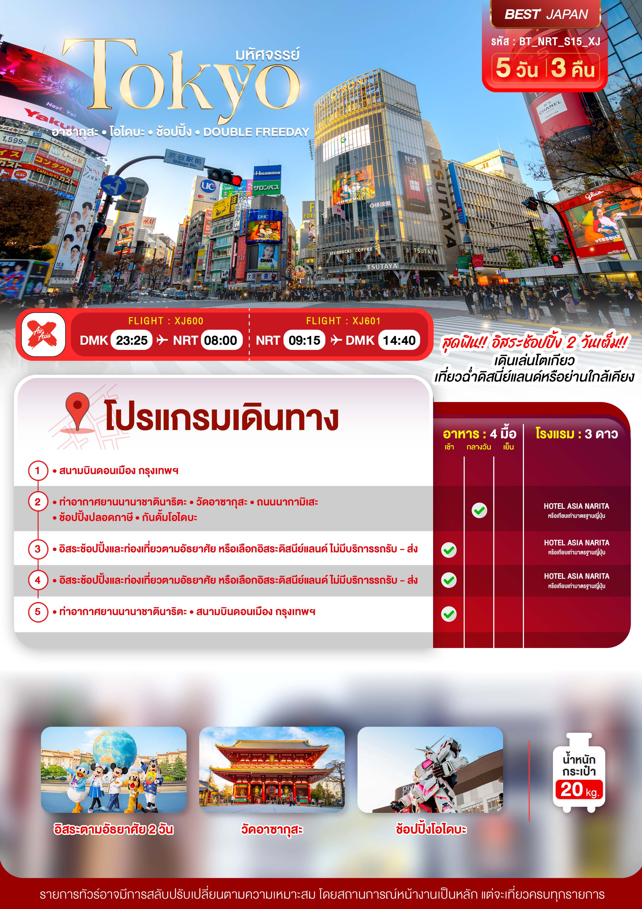

อัตราค่าบริการและเงื่อนไขรายการท่องเที่ยว
วันเดินทาง | จำนวน | ผู้ใหญ่ | เด็กอายุต่ำกว่า 6 ปีไม่มีเตียง | พักเดี่ยว
14 - 18 พฤษภาคม 2569 | 30+1 | 20,999 | 18,999 | 7,900
04 - 08 มิถุนายน 2569 | 30+1 | 20,999 | 18,999 | 7,900
11 - 15 มิถุนายน 2569 | 30+1 | 20,999 | 18,999 | 7,900
12 - 16 มิถุนายน 2569 | 30+1 | 20,999 | 18,999 | 7,900
18 - 22 มิถุนายน 2569 | 30+1 | 20,999 | 18,999 | 7,900
19 - 23 มิถุนายน 2569 | 30+1 | 20,999 | 18,999 | 7,900
02 - 06 กรกฎาคม 2569 | 30+1 | 19,999 | 17,999 | 7,900
03 - 07 กรกฎาคม 2569 | 30+1 | 19,999 | 17,999 | 7,900
10 - 14 กรกฎาคม 2569 | 30+1 | 19,999 | 17,999 | 7,900
30 กรกฎาคม 2569 - 03 สิงหาคม 2569 | 30+1 | 19,999 | 17,999 | 7,900
07 - 11 สิงหาคม 2569 | 30+1 | 20,999 | 18,999 | 7,900
13 - 17 สิงหาคม 2569 | 30+1 | 19,999 | 17,999 | 7,900
14 - 18 สิงหาคม 2569 | 30+1 | 19,999 | 17,999 | 7,900
21 - 25 สิงหาคม 2569 | 30+1 | 19,999 | 17,999 | 7,900
17 - 21 กันยายน 2569 | 30+1 | 18,999 | 16,999 | 7,900
24 - 28 กันยายน 2569 | 30+1 | 19,999 | 17,999 | 7,900
**ราคา INFANT (อายุไม่ถึง 2 ปี บริบูรณ์ ณ วันเดินทางกลับ) ท่านละ 6,000 บาท
อัตรานี้รวมรายการทัวร์และตั๋วเครื่องบินแล้ว**
ราคา JOINLAND หักตั๋วเครื่องบินออกท่านละ 9,000 บาท
อัตราค่าบริการนี้ไม่รวม ค่าทิปไกด์,พนักงานขับรถ รวมทั้งทริป 2,000 บาท/ท่าน
สำหรับลูกค้าเส้นทางญี่ปุ่น ทุกเส้นทาง ที่ซื้อทัวร์ในราคาโปรโมชั่นทางบริษัทขอสงวนสิทธิ์ในการ
งดให้บริการรับซื้อบริการเสริมทุกชนิด เช่น ที่นั่ง น้ำหนัก หรือ อาหาร เป็นต้น
ขอสงวนสิทธิ์ในการเลือกที่นั่งบนเครื่องบิน เนื่องจากการจัดที่นั่งบนเครื่องบิน เป็นสิทธิ์ของเจ้าหน้าที่เช็คอิน
ซึ่งทางบริษัทไม่สามารถเข้าไปแทรกแซงได้

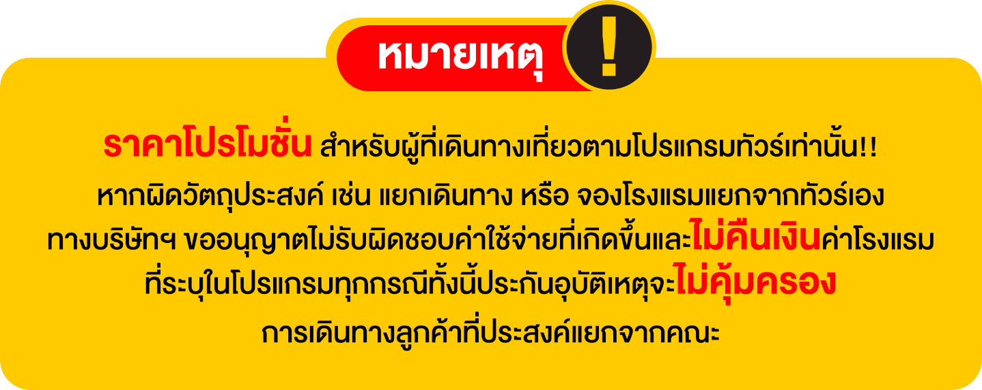

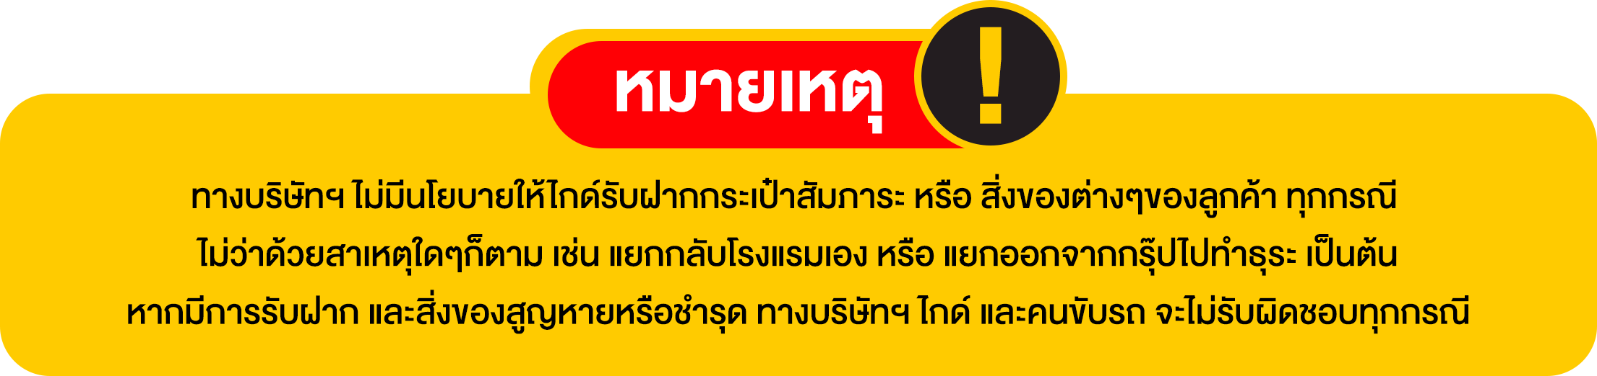

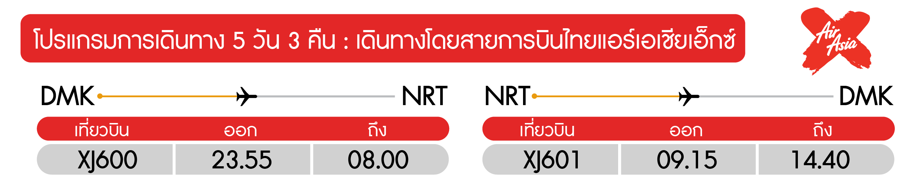
วันแรก กรุงเทพฯ สนามบินดอนเมือง

20.30 น. พร้อมกันที่ สนามบินดอนเมือง อาคาร 1 ชั้น 3 ประตู 1 อาคาร Service hall พบหัวหน้าทัวร์ และพาท่านไปเช็คอินที่เคาน์เตอร์ สายการบินไทยแอร์เอเชียเอ๊กซ์ Thai Air Asia X (XJ) โดยมีเจ้าหน้าที่อำนวยความสะดวกแก่ทุกท่าน
23.55 น. ออกเดินทางสู่ เมืองนาริตะ ประเทศญี่ปุ่น โดยเที่ยวบิน XJ600 (ค่าทัวร์ไม่รวมอาหารบนเครื่อง)
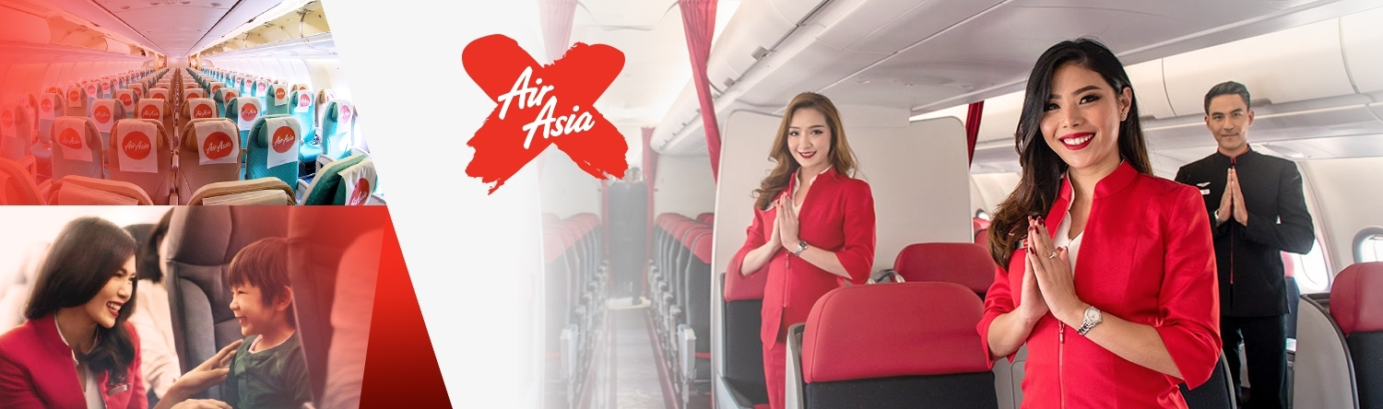
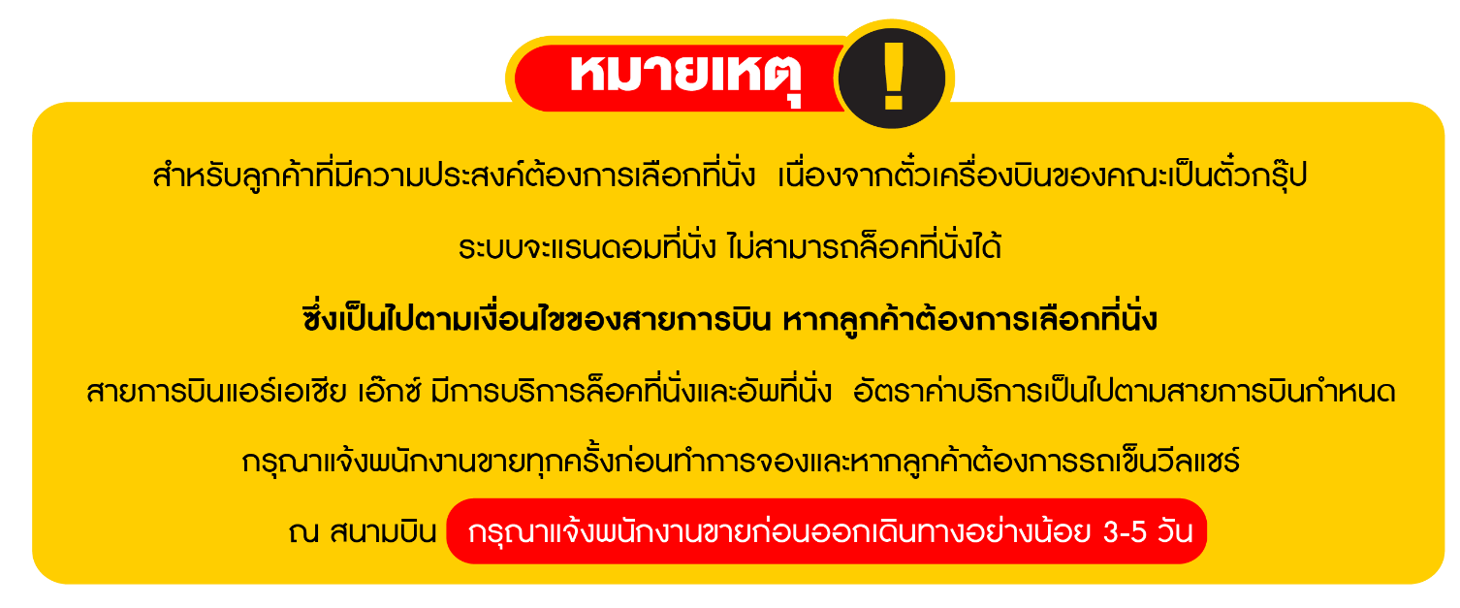

วันที่สอง ท่าอากาศยานนานาชาตินาริตะ • วัดอาซากุสะ • ถนนนากามิเสะ • ช้อปปิ้งปลอดภาษี • ดันดั้มโอไดบะ (-/กลางวัน/-)

08.00 น. เดินทางถึง ท่าอากาศยานนานาชาตินาริตะ ประเทศญี่ปุ่น พบการต้อนรับอย่างอบอุ่นจากเจ้าหน้าที่ (เวลาท้องถิ่นที่ญี่ปุ่นเร็วกว่าประเทศไทย 2 ชั่วโมง) นาริตะ เป็นเมืองในจังหวัดชิบะ ประเทศญี่ปุ่น เป็นที่ตั้งของท่าอากาศยานนานาชาตินาริตะ ซึ่งเป็นท่าอากาศยานนานาชาติที่ให้บริการสำหรับพื้นที่ของกรุงโตเกียวและเมืองโดยรอบ หลังจากผ่านขั้นตอนของกรมศุลกากรเรียบร้อยแล้ว
จากนั้น ชมวัดอาซากุสะ ที่มีประตูและโคมแดงยักษ์เป็นเอกลักษณ์อย่างโดดเด่นบริเวณด้านหน้าทางเข้าวัด ถูกสร้างขึ้นเสร็จเมื่อประมาณปี ค.ศ. 645 ตามตำนานเล่าว่าเมื่อประมาณปี 628 สองพี่น้องได้ออกเรือไปตกปลา และตกรูปปั้นเจ้าแม่กวนอิมได้ที่แม่น้ำสุมิดะ และแม้ว่าพวกเขาจะพยายามทิ้งรูปปั้นกลับลงสู่แม่น้ำเท่าไหร่ก็ตาม รูปปั้นเจ้าแม่กวนอิมก็จะกลับมาหาพวกเขาอยู่เสมอ จึงได้มีการสร้างวัดนี้ขึ้นเพื่อเป็นที่ประดิษฐานของรูปปั้นเจ้าแม่กวนอิม และกลายมาเป็นวัดที่นิยมอันดับหนึ่งของเมืองโตเกียวในปัจจุบัน
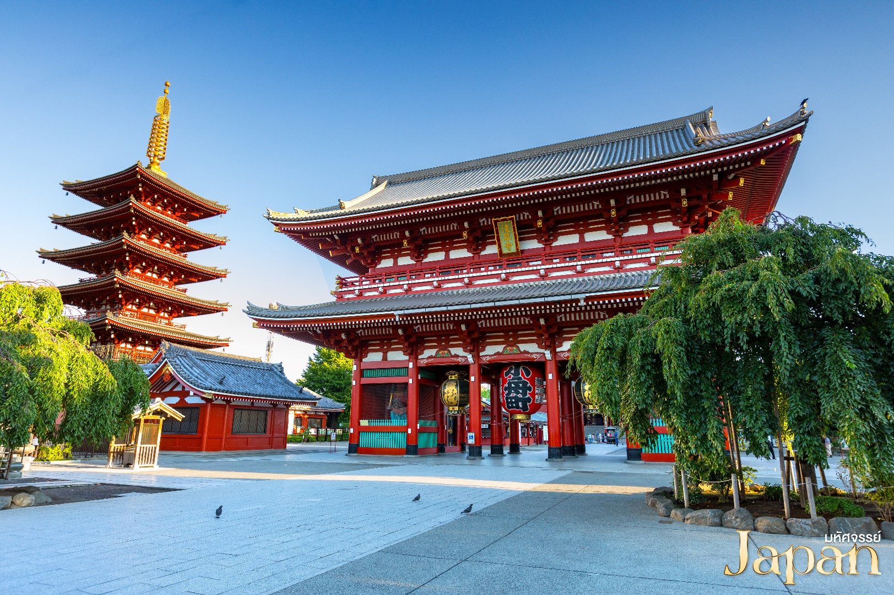

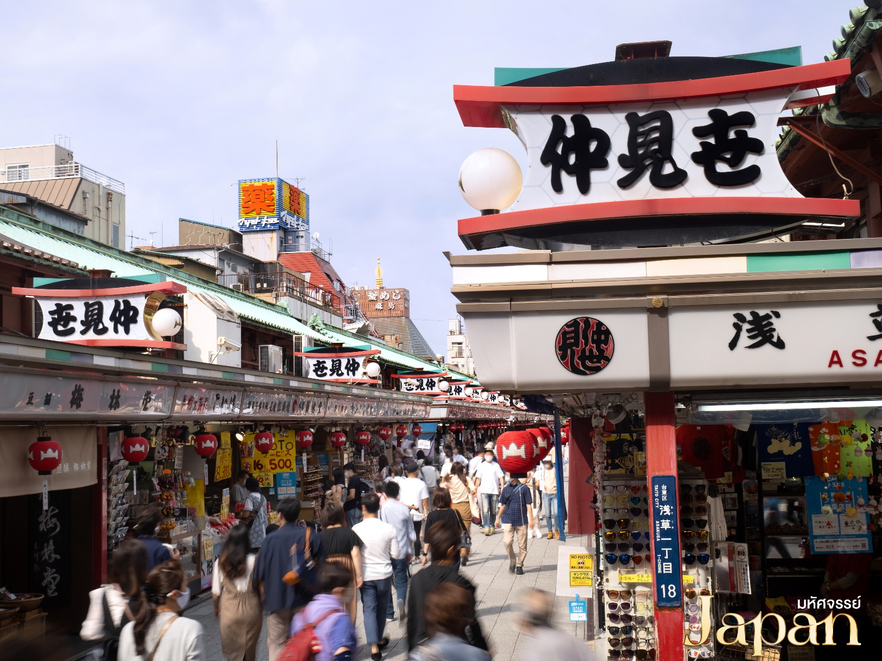
นำท่านชม ถนนนากามิเสะ ตัวถนนจะมีความยาวตลอดสายประมาณ 200 เมตร ประกอบไปด้วยร้านค้ามากมาย 2 ฝั่งทางเดิน มีสินค้า ขนม อาหารและของที่ระลึกหลากหลายจำหน่ายตลอดทางเดิน ไม่ว่าจะเป็นชุดยูกาตะ, ร่มพับ, ขนมขบเคี้ยวหลากหลายชนิด เช่น ขนมมันจุหรือขนมที่มีแป้งคล้ายกับโมจิ แล้วมีไส้ข้างใน ให้เลือกกันหลากหลายแบบ โดยร้านค้าต่างๆมักจะให้ชิมก่อนที่จะซื้อได้

กลางวัน บริการอาหารกลางวัน ณ ภัตตาคาร
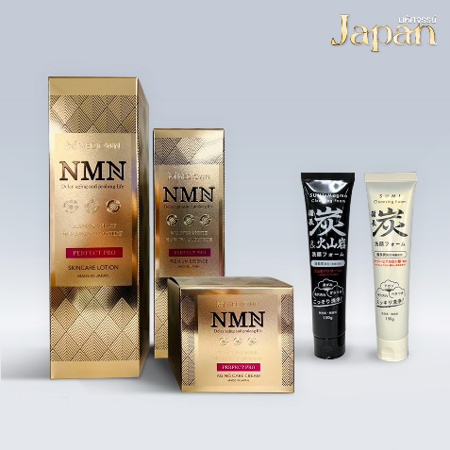
นำท่านสู่ ช้อปปิ้งปลอดภาษี เป็นร้านค้าปลอดภาษีบริการสินค้า เพื่อสุขภาพ แบรนด์เนม เครื่องสำอาง เครื่องใช้ไฟฟ้า เป็นต้น ซึ่งโดยส่วนใหญ่แล้ว คนญี่ปุ่น นิยมรักษาสุขภาพด้วยการเพิ่มวิตามินให้แก่ร่างกาย จะเห็นได้ว่า วิตามินบำรุงร่างกายในประเทศญี่ปุ่นนั้น มีมากมายหลากหลายยี่ห้อ ส่วนเครื่องสำอางของประเทศญี่ปุ่นก็ไม่แพ้ที่อื่นๆเช่นกัน มีแบรนที่ขึ้นชื่อหลากหลายมากมายในญี่ปุ่น บริการที่ร้านปลอดภาษีนี้เช่นเดียวกัน
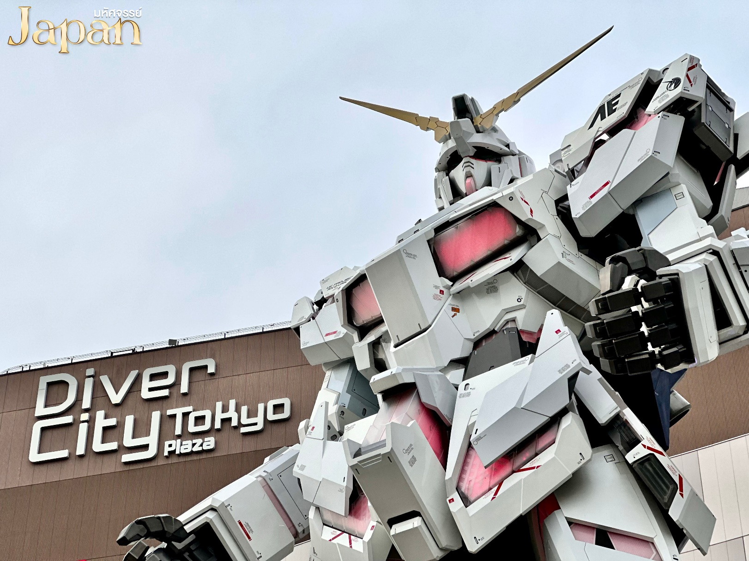
จากนั้น เดินทางสู่ โอไดบะ แหล่งช้อปปิ้งและความบันเทิงของโตเกียว มีสภาพเป็นเกาะอยู่ที่อ่าวโตเกียว ในสมันเอโดะ ค.ศ. 1603 – 1868 เกาะโอไดบะ ถูกสร้างขึ้นเพื่อเป็นป้อมปราการป้องกันการรุกรานของข้าศึก ต่อมาอีก 100 กว่าปี เกาะนี้ถูกถมเพิ่มเพื่อใช้เป็นที่อยู่อาศัย ตึก สำนักงานและท่าเรือ ค.ศ. 1990 มีโรงแรมและศูนย์การค้าเข้ามาเปิดและเริ่มมีสิ่งก่อสร้างใหม่ๆเริ่มทยอยเกิดขึ้น เช่น ตึก FUJI TV BUILDING , TELECOM CENTER เป็นต้น อิสระให้ท่านช้อปปิ้งตามอัธยาศัยที่ ห้าง Diver City Tokyo Plaza เป็นห้างสรรพสินค้าที่มีแบรนด์เนมทั้งในและต่างประเทศให้เลือกซื้อมากมาย รวมไปถึงร้านอาหารต่างๆอีกด้วย บริเวณด้านหน้าแห่งนี้ ท่านจะได้พบกับ หุ่นยนต์กันดั้ม ซึ่งมีขนาดเท่าของจริงด้วยความสูงโดยประมาณ 19 เมตร ตั้งเด่นเป็นสง่าให้ท่านได้ถ่ายรูปเก็บความประทับใจอีกด้วย

ค่ำ อิสระอาหารค่ำตามอัธยาศัย
ที่พัก HOTEL ASIA NARITA ระดับ 3 ดาว หรือเทียบเท่ามาตรฐานของประเทศญี่ปุ่น
(โรงแรมที่ระบุในรายการทัวร์เป็นเพียงโรงแรมที่นำเสนอเบื้องต้นเท่านั้น ซึ่งอาจมีการเปลี่ยนแปลงแต่โรงแรมที่เข้าพัก จะเป็นโรงแรมระดับเทียบเท่ากัน)
วันที่สาม อิสระช้อปปิ้งและท่องเที่ยวตามอัธยาศัย หรือเลือกอิสระดิสนีย์แลนด์ ไม่มีบริการรถรับ - ส่ง (เช้า/-/-)

เช้า บริการอาหารเช้า ณ ห้องอาหารของโรงแรม
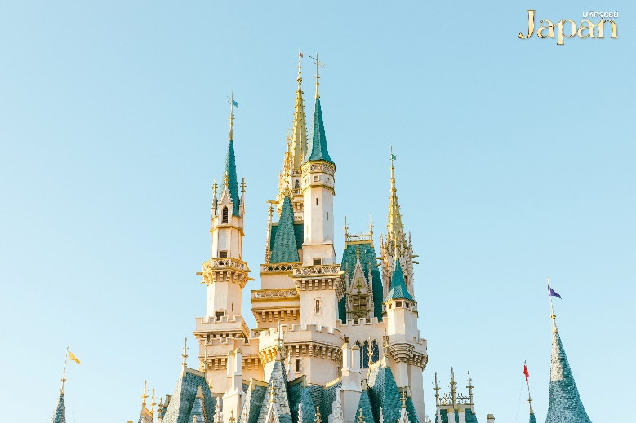
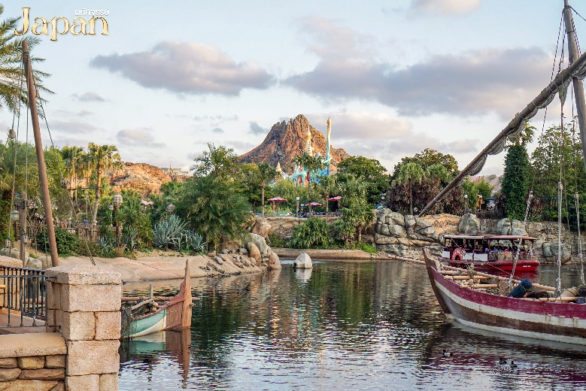
อิสระท่องเที่ยวตามอัธยาศัย *มีไกด์บริการให้ข้อมูลและแนะนำการเดินทาง* หรือ อิสระดิสนีย์แลนด์ กรุณาแจ้งในวันจอง และจ่ายเพิ่มท่านละ 3,499 บาท ไม่รวมค่าบริการรถรับ-ส่ง **หากท่านต้องการซื้อตั๋วดิสนีย์กรุณาแจ้งในวันจองพร้อมจ่ายเงินค่าตั๋ว เนื่องจากปัจจุบันทางสวนสนุกมีการจำกัดคนในการเข้าสวนสนุกและไม่มีบริการจำหน่ายตั๋วหน้างาน ต้องสั่งซื้อล่วงหน้าผ่านช่องทางออนไลน์เท่านั้น**

โตเกียวดิสนีย์แลนด์ เปิดให้บริการในปี 1983 เป็นสวนสนุกดิสนีย์แลนด์แห่งแรกที่สร้างขึ้นนอกประเทศสหรัฐอเมริกา ประกอบด้วยธีมหลัก 7 ธีม ได้แก่
- World Bazaar ตั้งอยู่ประตูทางเข้าหลัก
- Tomorrow Land ออกแบบพื้นที่แบบนอกโลก และเทคโนโลยีต่างๆจากโลกอนาคต
- Toon town เป็นย่านชานเมืองที่อยู่อาศัยของชาวตัวละครดิสนีย์
- Fantasy land สร้างเป็นสไตล์ภาพยนต์การ์ตูนดิสนีย์แลนด์แบบคลาสสิค
- Critter Country เป็นบ้านของกระต่าย Br’er, สุนัขจิ้งจอก Br’er , หมี Br’er, และตัวละครอื่นๆจากภาพยนตร์ดิสนีย์เรื่อง “Song of the South”
- Western Land สร้างเมืองจำลองเมืองชายแดนทางทิศตะวันตกตามแนวแม่น้ำอเมริกา
- Adventure land สามารถผจญภัยไปกับการล่องเรือเข้าไปในป่า สำรวจบ้าน ต้นไม้ของครอบครัวสวิส หรืออาจจะนั่งรถไฟสายแม่น้ำตะวันตก และล่องเรือไปกับโจรสลัดในทะเลแคริบเบียน
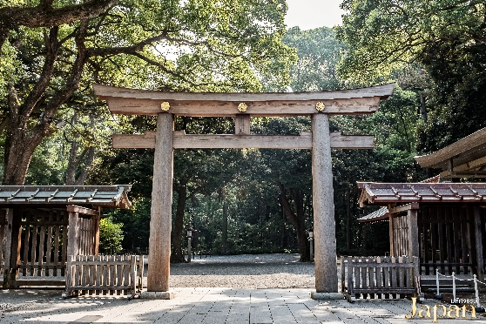
สถานที่ท่องเที่ยวต่างๆแนะนำในย่านโตเกียว
- ศาลเจ้าเมจิ เป็นศาลเจ้าที่สร้างขึ้นเพื่อสักการะบูชาพระจักรพรรดินี ราชวงศ์เมจิที่ครองราชย์ ในสมัยปี 1867-1912 ใช้เวลาในการก่อสร้าง 5 ปี
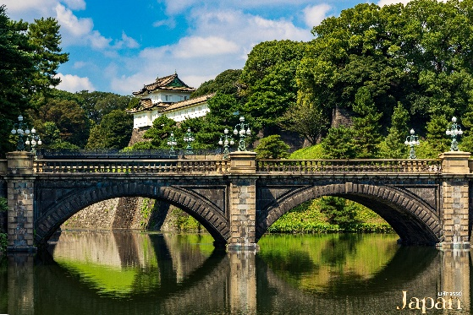
- พระราชวังอิมพีเรียล ซึ่งพระราชวังแห่งนี้คือสถานที่ประทับของสมเด็จพระจักรพรรดิแห่งญี่ปุ่น ภายในพื้นที่กว้างใหญ่ประกอบด้วยพระตำหนักและอาคารต่างๆมากมาย นอกจากนี้พระราชวังอิมพีเรียลแห่งนี้ยังใช้เป็นสถานที่สำหรับจัดงานพิธีสำคัญๆอีกด้วย
- ย่านฮาราจูกุ ย่านฮาราจูกุเป็นย่านที่ขึ้นชื่อในเรื่องของแฟชั่นเป็นอย่างมากเพราะเป็นจุดกำเนิดของการสร้างสรรค์แฟชั่นชนิดต่างๆที่มีเอกลักษณ์เฉพาะตัว
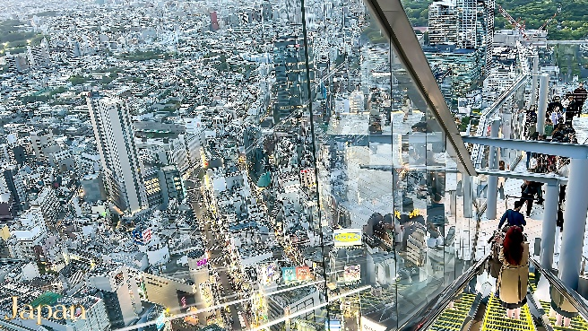
- จุดชมวิว SHIBUYA SKY แลนด์มาร์คในฝันที่ไม่ควรพลาดเมื่อมาเที่ยวโตเกียวตั้งอยู่บนชั้นบนสุดของแลนด์มาร์คแห่งใหม่ "SHIBUYA SCRAMBLE SQUARE" ตึกระฟ้าสูง 230 เมตรที่เป็นอาคารอเนกประสงค์ขนาดใหญ่ที่รวมทั้งสำนักงาน แหล่งชอปปิ้ง ร้านอาหาร และจุดชมวิวไว้ด้วยกัน และยังเป็นอาคารที่สูงที่สุดในชิบูย่าในปัจจุบัน

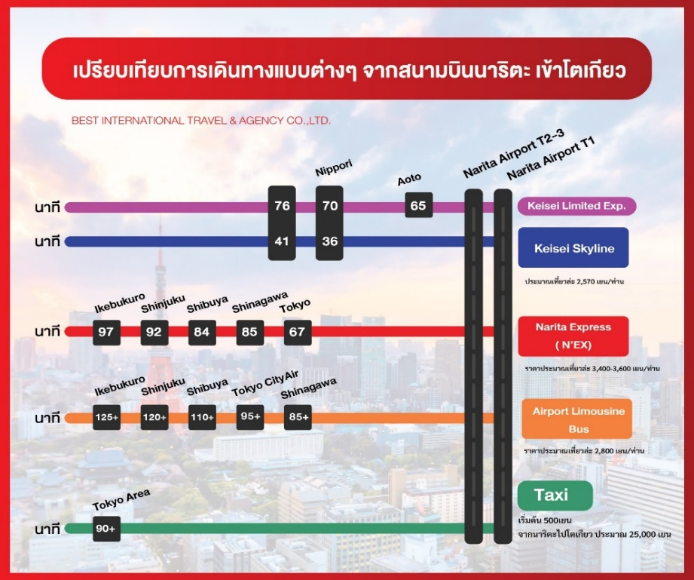

ตารางเปรียบเทียบราคาการเดินทางเข้าในเมืองโตเกียว
อิสระอาหารกลางวัน และ ค่ำตามอัธยาศัย
ที่พัก HOTEL ASIA NARITA ระดับ 3 ดาว หรือเทียบเท่ามาตรฐานของประเทศญี่ปุ่น
(โรงแรมที่ระบุในรายการทัวร์เป็นเพียงโรงแรมที่นำเสนอเบื้องต้นเท่านั้น ซึ่งอาจมีการเปลี่ยนแปลงแต่โรงแรมที่เข้าพักจะเป็นโรงแรมระดับเทียบเท่ากัน)
วันที่สี่ อิสระช้อปปิ้งและท่องเที่ยวตามอัธยาศัย หรือเลือกอิสระดิสนี่ย์แลนด์ ไม่มีบริการรถรับ - ส่ง (เช้า/-/-) (เช้า/-/-)

เช้า บริการอาหารเช้า ณ ห้องอาหารของโรงแรม
อิสระท่องเที่ยวตามอัธยาศัย *มีไกด์บริการให้ข้อมูลและแนะนำการเดินทาง*

สถานที่ท่องเที่ยวต่างๆแนะนำในใกล้โตเกียว
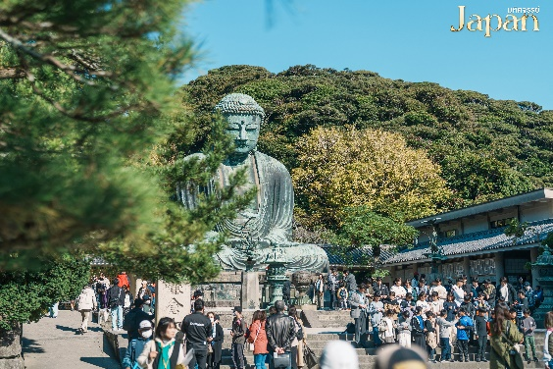
- พระใหญ่ไดบุตสึแห่งเมืองคามาคุระ ประดิษฐานอยู่ที่วัดโคโตกุอิน สร้างขึ้นเมื่อ ค.ศ. 1252 นับอายุได้ราวๆ 764 ปี พระใหญ่ไดบุตสึนี้ได้รับการยกย่องให้เป็นสมบัติของชาติเป็นพระพุทธรูปที่มีขนาดใหญ่เป็นอันดับ 2 ของประเทศญี่ปุ่น (ห่างจากโตเกียวประมาณ 1 ชั่วโมง เดินทางโดยรถไฟ)
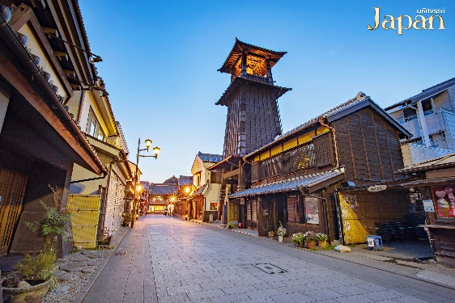
- ย่านเมืองเก่าคาวาโกเอะ เป็นที่รู้จักในอีกชื่อหนึ่งว่าโคะเอโดะ คาวาโกเอะ หรือ “เอโดะน้อย” สาเหตุหนึ่งที่ขนานนามเช่นนี้ก็เพราะที่นี่อนุรักษ์วัฒนธรรมและสิ่งก่อสร้างในสมัยเอโดะไว้เป็นอย่างดี เยี่ยมเยียนย่านโกดังเก่าที่ไม่เหมือนใครและสัมผัสบรรยากาศเอโดะดั้งเดิมอีกครั้ง (ห่างจากโตเกียวประมาณ 1 ชั่วโมง เดินทางโดยรถไฟ)
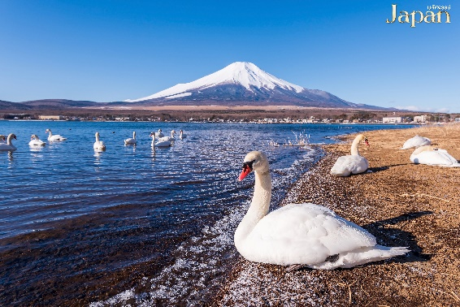
- จังหวัดยามานาชิ ที่ตั้งของภูเขาไฟฟูจิ เป็นจังหวัดที่มีภูเขาปิดล้อม โดยเฉพาะภูเขาไฟฟูจิซึ่งเป็นจุดที่นักท่องเที่ยวนิยมมาเที่ยวกันมาก ให้ความรู้สึกเหมือนเป็นอีกโลกหนึ่งที่ห่างไกลจากความวุ่นวายของเมืองหลวง นอกจากภูเขาไฟฟูจิที่เป็นภูเขาศักดิ์สิทธิ์ของประเทศญี่ปุ่นแล้ว ยังได้สัมผัสกับทัศนียภาพอันงดงามตามธรรมชาติของทะเลสาบห้าแห่งรอบภูเขาไฟฟูจิ มีสถานที่ส่องเที่ยวที่น่าสนใจ อาทิเช่น ภูเขาไฟฟูจิ, ทะเลสาบยามานากาโกะ, หมู่บ้านน้ำใสโอชิโนะฮัคไค, สวนสนุก FUJi Q Highland, Gotemba Premium Outlets (ห่างจากโตเกียวประมาณ 2 ชั่วโมง เดินทางโดยรถไฟ)
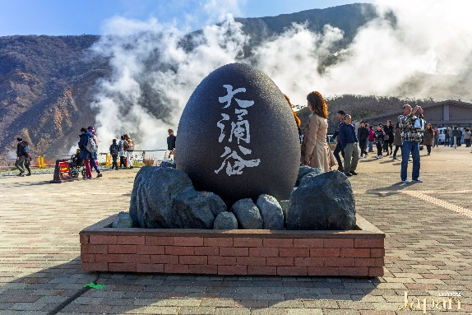
- หุบเขาโอวาคุดานิ ตั้งอยู่ที่เมืองฮาโกเน่ จังหวัดคานากาว่า เกิดขึ้นมาจากการระเบิดของภูเขาไฟฮาโกเน่เมื่อประมาณ 3000 ปีที่แล้ว โดยที่ปัจจุบันก็ยังคงเป็นอีกหนึ่งภูเขาไฟที่ยังไม่ดับอยู่นั่นเอง จึงทำให้มีบ่อน้ำร้อนและกำมะถันหลงเหลืออยู่ เอกลักษณ์สำคัญที่ทุกท่านจะได้สัมผัสเมื่อเดินทางมาถึงนั่นก็คือจะต้องมาลิ้มรสไข่ดำแห่งหุบเขาโอวาคุดานิกันให้ได้ ซึ่งไข่ดำนี้มาจากน้ำพุร้อนธรรมชาติล้วนๆ (ห่างจากโตเกียวประมาณ 2 ชั่วโมง เดินทางโดยรถไฟ)
อิสระอาหารกลางวัน และ ค่ำตามอัธยาศัย
ที่พัก HOTEL ASIA NARITA ระดับ 3 ดาว หรือเทียบเท่า มาตรฐานของประเทศญี่ปุ่น
(โรงแรมที่ระบุในรายการทัวร์เป็นเพียงโรงแรมที่นำเสนอเบื้องต้นเท่านั้น ซึ่งอาจมีการเปลี่ยนแปลงแต่โรงแรมที่เข้าพักจะเป็นโรงแรมระดับเทียบเท่ากัน)
วันที่ห้า ท่าอากาศยานนานาชาตินาริตะ • สนามบินดอนเมือง กรุงเทพฯ (เช้า/-/-)

เช้า บริการอาหารเช้า แบบ SET BOX
09.15 น. ออกเดินทางกลับกรุงเทพฯ โดยสายการบินไทยแอร์เอเชียเอ๊กซ์ เที่ยวบินที่ XJ601
(ค่าทัวร์ไม่รวมอาหารบนเครื่อง)
14.40 น. เดินทางถึงสนามบินดอนเมือง กรุงเทพฯ โดยสวัสดิภาพพร้อมความประทับใจมิรู้ลืม
*************************************************

หมายเหตุ : การให้บริการของรถบัสนำเที่ยวในประเทศญี่ปุ่น ตามกฎหมายของประเทศญี่ปุ่นนั้นสามารถให้บริการได้วันละไม่เกิน 10 ชั่วโมง ไม่สามารถเพิ่มเวลาได้ จึงขอสงวนสิทธิ์ในการปรับเปลี่ยนตารางการท่องเที่ยวในรายการเดินทาง โดยมัคคุเทศก์และคนขับจะเป็นผู้บริหารเวลาตามความเหมาะสม

